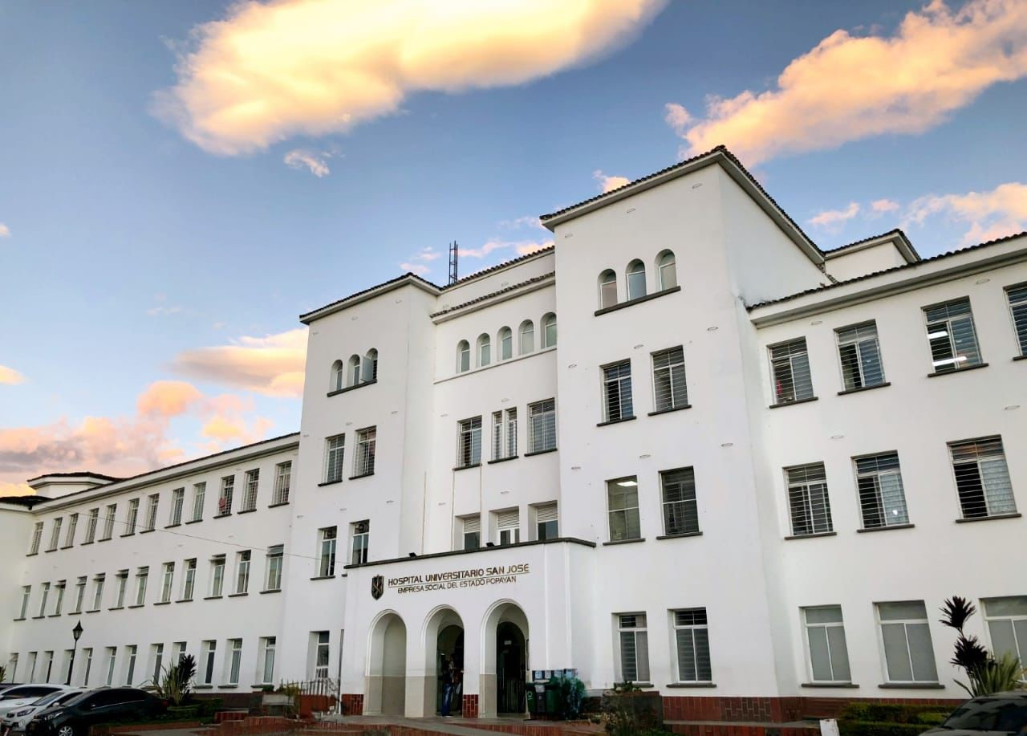

HOSPITAL UNIVERSITARIO SAN JOSE DE POPAYAN E.S.E.
INFORME EJECUCION DE RECURSOS-PROYECTO DE INVERSION PARA EL DESARROLLO DE LA PPSS-2025

OFICINA ASESORA DE PLANEACIÓN

POPAYAN 2025

Para la vigencia 2025 se estableció el Plan Anual de Adquisiciones, en este se incluyen recursos que pueden utilizarse para contribuir a la implementación de la Política de Participación Social en Salud. La resolución No.0005 del 8 de enero de 2026, establece el Plan anual de adquisiciones de la institución:
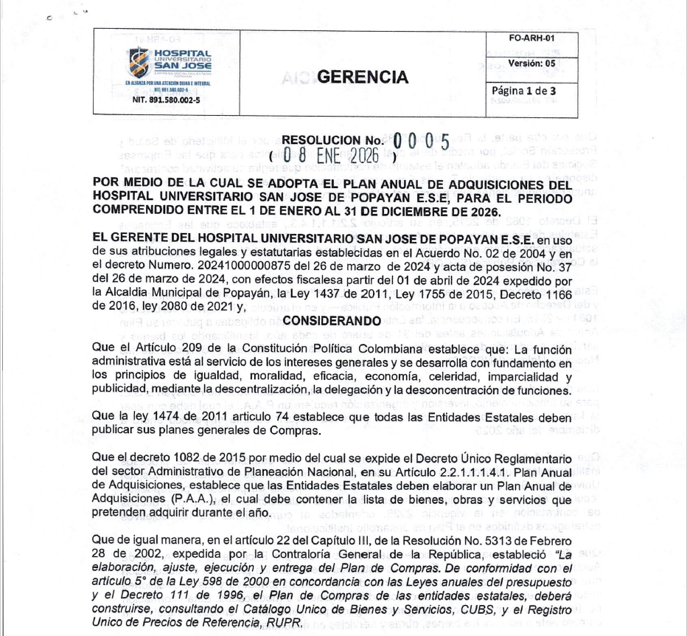

En el PAA/ 2025 en el SECOP II aparece descrita la asignación de recursos así:

Código UNSPSC (cada código separado por ;) | Descripción | Valor
80131500;82101500;86101700 | Apropiación política de participación social en salud | $15.000.000

PROYECTO DE INVERSIÓN PARA EL DESARROLLO DE LA PPSS EN EL PERIODO 2025
CONCEPTO | VR. ESTIMADO PARA LA VIGENCIA | DESCRIPCIÓN | VR EJECUTADO
APOYO LOGÍSTICO  Encuentros comunitarios | $650.000 | Apoyo Logístico (refrigerios y materiales) para jornadas de participación con usuarios) | $520.000
 |  |  | $180.000
  Atención a mesas de trabajo para socialización de resultados en salud
MATERIAL PEDAGÓGICO | $400.000 | Elaboración y entrega de cartillas informativas sobre derechos y deberes en salud | $390.000
DIVULGACIÓN RADIAL  DIFUSIÓN PPSS | $350.000 | Emisión de cuñas radiales sobre participación social en salud y rutas de atención | $300.000
DIVULGACIÓN DIGITAL  DIFUSIÓN PPSS | $900.000 | Publicación de contenidos educativos en redes sociales y medios digitales institucionales | $ 850.000
GESTIÓN COMUNITARIA | $ 800.000 |  | $ 420.000
  Apoyo a iniciativas propuestas por líderes comunitarios y asociaciones de usuarios
TOTAL
  $ 3.100.000
  $ 2.660.000

Se programó una inversión total de $3.100.000 para la vigencia 2025, de la cual se ejecutaron $2.660.000, alcanzando un nivel de cumplimiento del 85,81% respecto a lo inicialmente proyectado.
Los recursos ejecutados estuvieron enfocados en el fortalecimiento de los procesos de participación social en salud, mediante acciones de información, capacitación y apoyo a la gestión comunitaria, con el fin de incentivar una participación más activa y consciente por parte de los usuarios en el sistema de salud.

